VIA LUCIS - SECUNDARIA

En esta ocasión, se propone realizar un Via Lucis, por megafonía, organizado de la siguiente manera:

- En un lugar visible se coloca un mural de Pascua. La idea sería realizar un mural con un camino, que convertiremos en un camino de luz al encender 13 velas, una por cada estación del Via Lucis.

- Se reparten las 13 estaciones por cursos (cada colegio deberá organizarse según las líneas de que disponga).

- Cada día un curso lee por megafonía una breve reflexión y la cita del Evangelio, todo ello adjuntado en el archivo “Estaciones del Via Lucis”. Al inicio, un profesor introduce la estación con un saludo y una ambientación.
Al finalizar la estación y, como preparación para la gran fiesta de Pentecostés, se podría rezar la Secuencia:

- ¡Ven, Espíritu Divino!
manda tu luz desde el cielo.
Padre amoroso del pobre,
don en tus dones espléndido,
luz que penetras las almas,
fuente del mayor consuelo.

- Ven, dulce huésped del alma,
descanso de nuestro esfuerzo,
tregua en el duro trabajo
brisa en las horas de fuego,
gozo que enjuga las lágrimas
y reconforta en los duelos.

- Entra hasta el fondo del alma,
divina luz, y enriquécenos.
Mira el vacío del hombre,
si tú le faltas por dentro;
mira el poder del pecado,
cuando no envías tu aliento.

- Riega la tierra en sequía,
sana el corazón enfermo,
lava las manchas, infunde
calor de vida en el hielo,
doma el espíritu indómito,
guía al que tuerce el sendero.

- Reparte tus siete dones,
según la fe de tus siervos.
Por tu bondad y tu gracia,
dale al esfuerzo su mérito.
Salva al que busca salvarse
y danos tu gozo eterno.

- Después de la oración por megafonía, el curso responsable colocará una vela encendida (en dibujo) en el camino, acompañada de una frase-resumen de la estación (aquella que el curso haya elegido). Y, así se irá haciendo con cada estación hasta completar las trece estaciones.
Este mural nos acompañará a lo largo del tiempo de Pascua.

Una vez finalizado el Via Lucis, el mural quedaría algo parecido a esto:

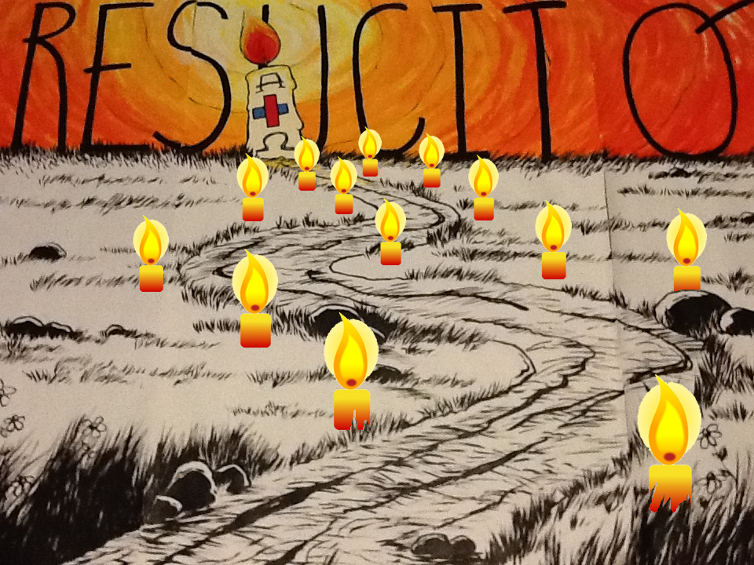

- Adjuntamos este mural (archivo “Mural con velas”), así como el mural del camino sin velas (archivo “Mural sin velas”) y la imagen de la vela encendida (archivo “Imagen Vela Encendida”).
- Esta es una idea, perfectamente se puede hacer una mural diferente.

